ICS | 35.080
CCS | L 77
11
北京市地方标准
DB 11/T XXXX—XXXX

城市管理大数据平台
第1部分：架构及接口规范

Big data platform for urban management Part 1 ——
Architecture and interface specification

202x - XX - XX发布
202x - XX - XX实施
北京市市场监督管理局 发布

目次
前言 II
1 范围 1
2 规范性引用文件 1
3 术语和定义 1
4 平台技术架构 1
5 平台接口与访问方法 2
5.1 访问与请求方式 2
5.2 访问授权 3
5.3 服务请求 3
5.4 服务请求响应 4
6 接口用户授权要求 5
7 接口性能和安全要求 5
7.1 数据接口并行性 5
7.2 接口响应时间 5
7.3 系统安全 5
附录A （资料性） 平台接口示例 6
A.1 数据接口通用要求 6
A.2 短信平台接口示例 6
A.3 视频图像接口示例 6
A.4 信息上报接口 7
参考文献 10

前言
本文件按照GB/T 1.1—2020《标准化工作导则 第1部分：标准化文件的结构和起草规则》的规定起草。
本文件由北京市城市管理委员会提出并归口。
本文件由北京市城市管理委员会组织实施。
本文件起草单位：标新科技（北京）有限公司、北京市城市运行管理事务中心。
本文件主要起草人：。

城市管理大数据平台
第1部分：架构及接口规范
  - 范围
本文件给出了城市管理大数据平台的技术架构，规定了城市管理大数据平台的数据接口访问方式、访问步骤、访问请求和结果反馈等技术要求。
本文件适用于城市管理大数据平台的架构设计，以及数据接口开发与管理。
  - 规范性引用文件
下列文件中的内容通过文中的规范性引用而构成本文件必不可少的条款。其中，注日期的引用文件，仅该日期对应的版本适用于本文件；不注日期的引用文件，其最新版本（包括所有的修改单）适用于本文件。
GB/T 2260 中华人民共和国行政区划代码
GB 18030 信息技术 中文编码字符集
GB/T 13000 信息技术 通用多八位编码字符集（UCS）
GB/T 22239 信息安全技术 网络安全等级保护基本要求
GB/T 28181—2022 公共安全视频监控联网系统信息传输、交换、控制技术要求
GB/T 38672—2020 信息技术 大数据 接口基本要求
DB11/T 1918 政务数据分级与安全保护规范
  - 术语和定义
下列术语和定义适用于本文件。
城市管理大数据平台 big data platform for urban management
采集人、地、事、物、组织以及城市运行领域的全量数据，汇聚形成支撑城市运行管理和服务数据生态建设的基础底座。
数据接口 data interface
城市管理大数据平台与相关业务系统之间，或者平台的不同组成部分之间，以及平台与用户之间，采用数据互通形成的交互与连接机制。
  - 平台技术架构
城市管理大数据平台汇聚整合城市管理数据，搭建城市管理数据仓库，支撑“一网统管”“一网慧智”“一网通办”体系平台建设，并提供城市管理数据资源开放共享服务。城市管理大数据平台分为基础层、数据层、服务层、应用层共四个层次，平台技术架构见图1。

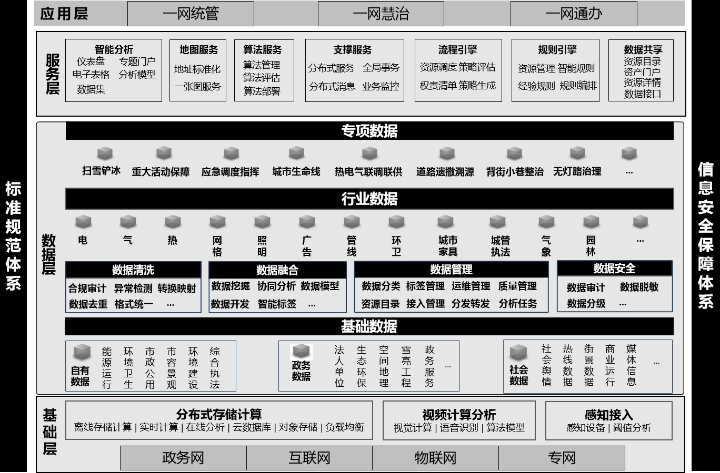
- 城市管理大数据平台技术架构
城市管理大数据平台技术架构各层说明如下：
- 基础层：基于政务云环境的平台基础设施层，包含政务网、互联网、物联网、专网等网络设施，以及分布式储存计算、视频计算分析、感知接入、信息安全设施和其他软硬件基础设施，为城市管理大数据业务系统运行提供基础条件；
- 数据层包括主题数据库、标准数据库、基础数据库，通过对数据清洗，融合等方式提供数据支撑，分别说明如下：
  - 专项数据面向各城市管理专题应用场景，为城市管理主体提供分析、决策支撑；
  - 行业数据是建立电、气、热、网格、照明等不同城市管理领域数据专题库，为行业管理主体提供数据支撑或数据共享服务支撑；
  - 基础数据汇聚社会数据、政务数据和自有数据，为上层业务应用提供基础数据支撑。
- 服务层：提供智能分析、地图服务、算法服务、业务支撑、流程引擎、规则引擎，同时提供数据开放接口，满足对统一服务门户、一仓多平台以及对外公共服务的支撑需求；
- 应用层：包含“一网统管”“一网慧治”“一网通办”等各城市管理业务域应用。
  - 平台接口与访问方法
    - 访问与请求方式
城市管理大数据平台的访问，应使用唯一的统一资源定位符（URL）作为访问入口。在数据传输过程中，推荐采用HTTPS协议以确保数据的安全性，并确保HTTPS调用的数字证书符合密码管理部门、网络安全部门的数字证书签发和使用要求。
城市管理大数据平台服务请求，应使用GET和POST方式。
在服务请求字符串的传输以及返回结果的编码上，应优先采用UTF-8字符集，以保证数据的兼容性和可读性。如果出于特定需求而使用其他字符集，则应在返回结果中明确标注，以避免接收方在处理数据时产生乱码或格式错误。
    - 访问授权
接口调用时，请求和响应中的字符应统一使用GB/T 13000编码，且汉字部分应与GB 18030给出的编码建立映射关系，以确保字符的正确显示和传输。为确保数据的安全性和完整性，接口访问必须进行应用认证。对于未提供有效认证信息的接口访问请求，系统应拒绝响应。
城市管理大数据平台数据接口访问步骤如下：
- 身份认证并获取授权：用户需先在平台注册，并申请相关服务资源。经过审核后，用户将获得合法授权，授权方式可包括用户名密码、IP认证或Key值等。在登录认证时，账号密码应选用安全适宜的加密方式；
- 获取服务资源地址：通过平台数据接口资源访问地址；
- 构建加密服务资源的访问地址：在获取到城市管理大数据平台的数据接口服务资源地址后，用户需将用户名和密码或Key值等认证信息加入到地址中，生成新的加密服务网址。经过IP认证的用户可以直接访问该加密地址，无需再次输入认证信息；
- 服务资源访问：通过加密的城市管理大数据平台服务资源访问地址访问城市管理大数据平台，获取返回结果；
- 认证方式采用Bear Token HTTPS请求header中增加Authorization，具备时效性；在登录防护中连续登录失败一定次数应拒绝响应一段时间。
    - 服务请求
      - 请求字符串
服务请求字符串应包括数据接口地址，应用识别码、服务请求参数、授权码等部分。
      - 数据接口地址
数据接口地址按照URL的有关规定编写。其中，主机地址宜采用域名，不宜采用IP地址。
      - 应用识别码
每个数据接口服务应有数据接口地址标识，如数据接口地址标识相同，应附加应用识别码组成唯一标识。
应用识别码应具有唯一性，并标明服务请求的具体城市管理大数据平台。
      - 服务请求参数
参数可包含城市管理大数据平台数据种类等信息。
参数可采用下列4种编码之一：
- 中华人民共和国行政区划代码，区划代码符合GB/T 2260有关规定；
- 城市管理大数据平台标识；
- 城市管理大数据平台标识信息；
- 其他约定的标识信息。
时间编码可采用下列2种编码之一；
- 字符型时间，格式为yyyyMMddHHmmss；
- Unix时间戳，为1970年1月1日00:00:00（UTC/GMT）至当前时间的总秒数。
服务请求参数字符串应按照下列规则拼装：
- 当请求参数为一个要素时，应直接给出要素编码；
- 当请求参数为两个及以上要素时，应采用拼接方式；宜采用数组方式传输，降低接口对接双方的数据容错性处理；
- 当请求参数为时间段时，时间段使用数学区间表示的方法，应使用下列4种表示方法之一；
- 前开后开：(yyyyMMddHHmmss, yyyyMMddHHmmss)；
- 前开后闭：(yyyyMMddHHmmss, yyyyMMddHHmmss]；
- 前闭后开：[yyyyMMddHHmmss, yyyyMMddHHmmss)；
- 前闭后闭：[yyyyMMddHHmmss, yyyyMMddHHmmss]。
      - 授权码
授权码应由鉴权服务器生成一个随机且唯一的字符串，用作一次性的临时凭证。
用户可凭借此授权码兑换访问令牌。授权码具有一次性特点，成功换取访问令牌后即时作废。
    - 服务请求响应
      - 返回结果格式
服务请求返回结果格式内容宜使用JSON格式，也可使用XML格式。
      - 返回结果内容
服务请求返回结果应包括请求结果状态信息和内容信息，且满足下列要求：
- 返回结果字段XML以英文字母或者下划线作为开头，使用英文字母、数字、下划线或以上3种类型进行组合命名；返回结果字段JSON格式使用驼峰命名法；
- 返回结果字段命名应具有明确的含义，便于阅读。
      - 状态信息要求
状态信息应满足下列要求：
- 结果状态信息至少包含状态码和状态说明信息；
- 状态码使用数字编码，且需编制统一的状态信息编码表；
- 状态说明信息宜使用英文表述。
      - 内容信息要求
内容信息应满足下列要求：
- 返回结果内容信息中应包含城市管理大数据平台数据等相关要素信息，可增加其他相关字段信息；
- 返回结果内容应包括字符串、图片、视频和其它固定文件形式的，使用URL给出其访问地址；
- 返回结果为代码的，应给出结果相应代码表。
  - 接口用户授权要求
城市管理大数据平台数据接口应采用用户授权机制，且用户授权应使用逐次请求授权方式进行,可使用下列用户授权方式：
- 用户唯一标识码授权，为每一接口用户提供唯一授权访问标识，且该授权码应采用通用唯一识别码；
- 用户名密码授权，应为每一用户提供用户名和密码；
- 用户签名授权，在为每一用户提供唯一授权标识的基础上，应通过加密算法加密服务请求字符串；
- 用户IP授权，应通过识别客户端IP地址是否在允许范围内鉴别用户权限。
  - 接口性能和安全要求
    - 数据接口并行性
城市管理大数据平台数据接口应提供多用户并行访问支持。
    - 接口响应时间
在满足预期要求，服务器状态、网络通讯等客观因素稳定的情况下，城市管理大数据平台数据接口响应时间应不高于1s。
    - 系统安全
城市管理大数据平台应参照GB/T 22239、DB11/T 1918的要求，连接相关安全设备，能够应对各类安全威胁。涉密系统应严格按照国家涉密信息系统分级保护要求进行建设并通过测评。

- （资料性）
平台接口示例
  - 数据接口通用要求
城市管理大数据平台数据接口，宜符合GB/T 38672—2020第6.1中界定的开放性、易用性和拓展性方面的要求。
城市管理大数据平台数据接口应提供相应接口说明书，并应与城市管理大数据平台数据接口一起提交用户使用。接口说明书应包括城市管理大数据平台数据接口描述、调用请求方式、各参数说明、常用参数代码表等内容，说明书宜给出数据接口调用示例代码。
  - 短信平台接口示例
城市管理大数据平台短信平台下发接口参数示例见表A.1。
  - 短信下发接口参数示例
参数名称 | 参数说明 | 备注
tokenId | 访问接口账户令牌 | 由供应商提供
mobileStr | 下发用户手机号码 | 多个号码之间用英文逗号隔开，且一次群发号码总数不能超过200个
content | 短信内容 | 短信内容长度不超过990个汉字，每个英文或阿拉伯字符也算1个汉字
msgId | 用户发送短信时自己定义的短信id，用于区分状态报告。 | 总长度不能超过50个字符
needReply | 是否需要收取目标号码回复的短信。 | 是否需要接收对方回复的短信
城市管理大数据平台短信下发接口说明如下：
1) 发送速度：接口访问没有时间间隔限制。建议用户等到接口返回值后，再进行下一次调用。
2) 内容长度：本接口支持每条短信内容的最大长度不超过990个汉字。
3) 编码格式：utf-8。
  - 视频图像接口示例
获取监控点预览接口，可以根据监控点编号获取视频预览url，获取到的预览url可用于支持rtsp/rtmp/hls/ws取流协议的播放器中播放，通过此接口可做与预览有关的应用。视频图像接口参数示例见表A.2。
  - 视频图像接口参数示例
字段名 | 类型 | 必填 | 描述
cameraIndexCode | String | true | 监控点编号（通用唯一识别码UUID），可通过获取。
streamType | Number | false | 码流类型(0-主码流,1-子码流),未填默认为主码流
protocol | String | false | 协议类型（rtsp-rtsp协议,rtmp-rtmp协议,hls-hLS协议,ws-Websocket协议），未填写为rtsp协议
transmode | Number | false | 传输协议（传输层协议），0:UDP1:TCP默认是TCP注：GB28181 2011及以前版本只支持UDP传输
expand | String | false | 拓展字段，当protocol为RTSP时：支持指定streamform=rtp，表示使用标准RTSP协议，典型如使用VLC播放。当使用海康取流播放工具如视频SDK时，请勿指定streamform=rtp。支持指定transcode=1，表示将H265编码视频转换成H264编码，典型使用场景如HLS播放。指定transcode=0表示不转码，默认为transcode=0。可以同时指定streamform与transcode，但二者必须使用“&”连接起来，如transcode=1&streamform=rtp

  - 信息上报接口
信息上报接口主要用于城市管理业务中，第三方通过自身各采集渠道创建的问题，经审核认为需要交由大数据平台协调交派处置的，可以将问题上报至大数据平台。接口协议采用 HTTPS POST方式。接口请求参数说明见表A.3。
  - 接口请求参数
字段 | 字段描述 | 数据类型 | 字段长度 | 是否必传 | 备注
data | 上报数据 | String |  | 是 | 上报信息的json字符串
senderCode | 发送方标识 | String |  | 是
actionType | 调用方法 | String |  | 是 | UP_REC_REPORT (固定值)
其中data字段数据项见表A.4。
  - data字段数据项
字段 | 字段描述 | 数据类型 | 字段长度 | 是否必传 | 备注
eventDesc | 问题描述 | String |  | 是
otherTaskNum | 第三方问题唯一标识 | String |  | 是
address | 地址描述 | String |  | 是
coordinateX | x坐标 | double |  | 是 | 跟主业务系统同坐标系
coordinateY | y坐标 | double |  | 是 | 跟主业务系统同坐标系
lontitude | 经度 | double |  | 否 | 采用在线地图坐标系，默认为0
latitude | 纬度 | double |  | 否 | 采用在线地图坐标系默认为0
eventSrcID | 问题来源标识 | Int |  | 是
districtCode | 所属区域代码 | String |  | 否
districtName | 所属区域 | String |  | 否
streetCode | 所属区域代码 | String |  | 否
streetName | 所属区域 | String |  | 否
communityCode | 所属社区代码 | String |  | 否
communityName | 所属社区 | String |  | 否
recTypeID | 事项类型标识 | Int |  | 是
eventLevelID | 问题级别标识 | int |  | 是 | 按照现场要求默认为1或者2
eventTypeCode | 问题类型标识 | String |  | 是
mainTypeCode | 问题大类标识 | String |  | 否
subTypeCode | 问题小类标识 | String |  | 否
mediaNum | 上报多媒体数量，没有多媒体默认0 | int |  | 否
humanName | 上报人 | String |  | 否
cellphone | 上报人手机号 | String |  | 否
createTime | 上报时间 | Date |  | 是
medias | 多媒体信息 | Array |  | 否
taskNum | 问题任务号 | String |  | 否
mediaName | 文件名 | String |  | 是
mediaURL | 表示多媒体的完整访问路径，优先推荐 | String |  | 否
mediaUsage | 多媒体用途 | String |  | 是 | 上报、核查、核实、处置
mediaType | 多媒体类型 | String |  | 是 | IMAGE、VIDEO、VOICE、ATTACH
content | 多媒体内容 | String |  | 否 | base64编码的表示多媒体的二进制数据流。

接口调用成功后返回值为 json 对象字符串，其中包含的信息见表A.5。
  - 接口返回值信息说明
返回值名称 | 字段描述 | 数据类型 | 备注
success | 接口是否成功返回标识 | Boolean | true: 成功 false: 失败
code | 错误编码 | int | 0:成功 -1: 失败
message | 返回结果消息 | String
data | 返回数据内容 | json
recID | 发送方问题标识 | int
taskNum | 我方问题唯一标识 | String

参考文献
- GB/T 21062.3-2007 政务信息资源交换体系 第3部分：数据接口规范
- DB11/T 553.5-2008 政务信息资源共享交换平台技术规范 第5部分: 接口规范
- 《北京市数字经济促进条例》
- 《北京市“十四五”时期城市管理发展规划》（京政发〔2022〕13号）

